Revue de projet N°1

INSTRUMENTATION SYSTEME

JULVECOURT Erwan

Lycée Marcel Sembat -BTS SNIR 2021/2022

Sommaire
Introduction 2
Planning prévisionnel 4
Diagramme de Définition de Bloc 4
- Synoptique 5
- Diagramme de Déploiement 6
- Diagramme de cas d’utilisation 6
- Diagramme de séquence 6
- Présentation 7
NAS et Base de données 7

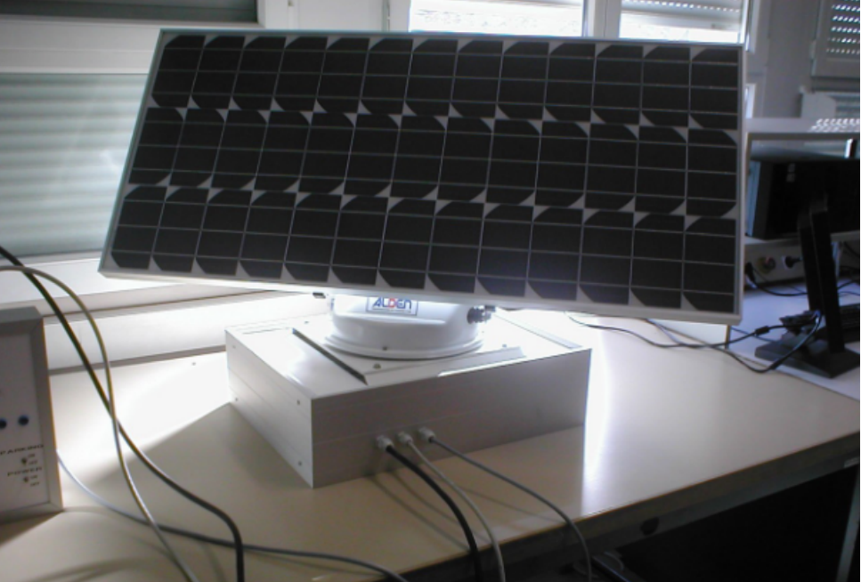

Introduction
Le but du projet consiste à développer une solution pour gérer le probleme de maintenance des différents systemes dans la salle. Pour cela nous devons eetblir une connexion des sytes utilisés en électronique.
Les information seront envoyées vers un serveur de données et stockées danbs une base de données.
Grâce à cette base une IHM de centralisation seré créé. Cette Ihm affichera l’état du systèmes en temps réel.
Il ne nous est pas demandé de gérer dans cette étude les dysfonctionnements possibles sur le système.

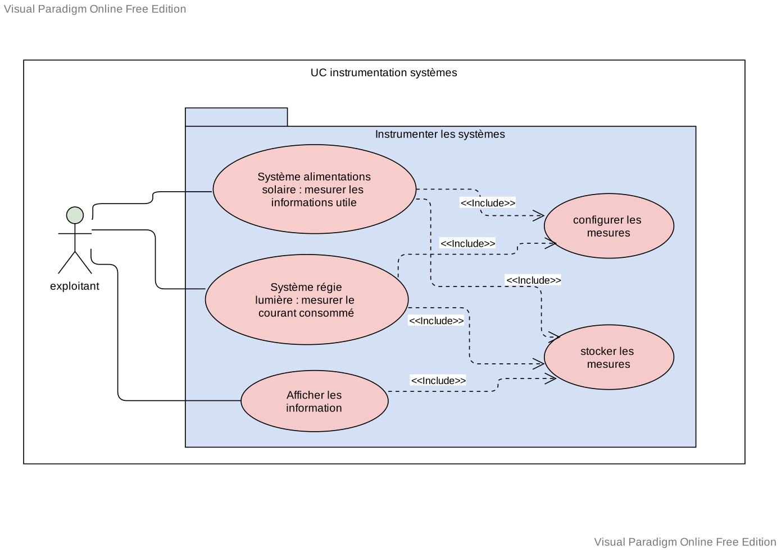
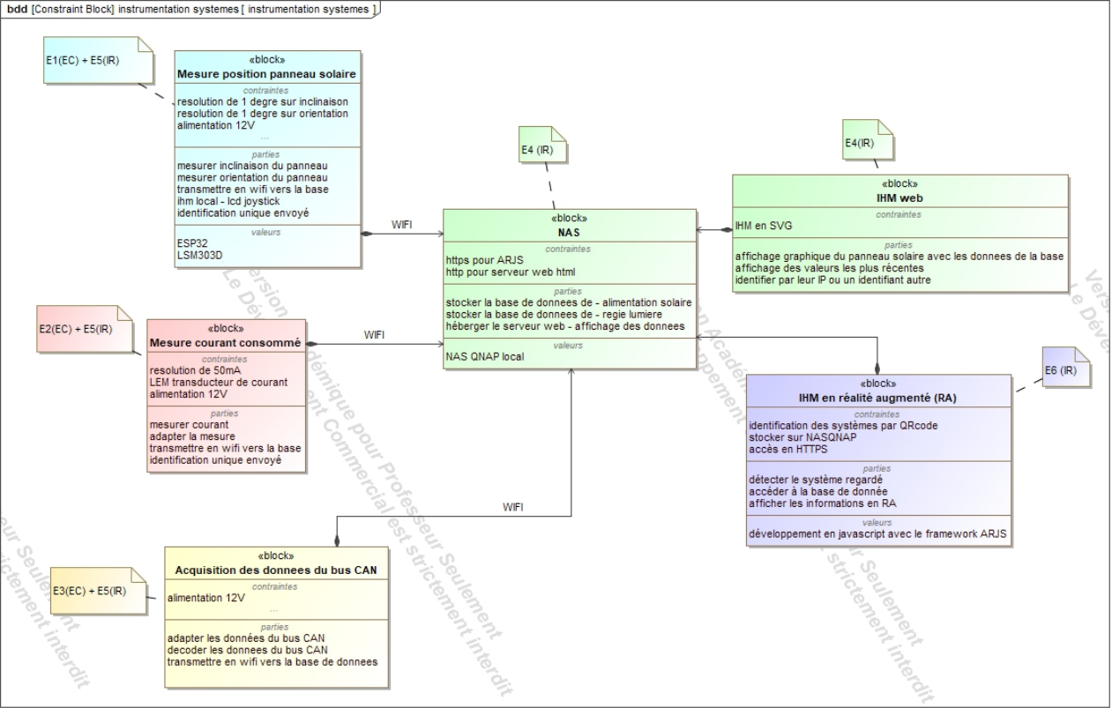

Planning prévisionnel

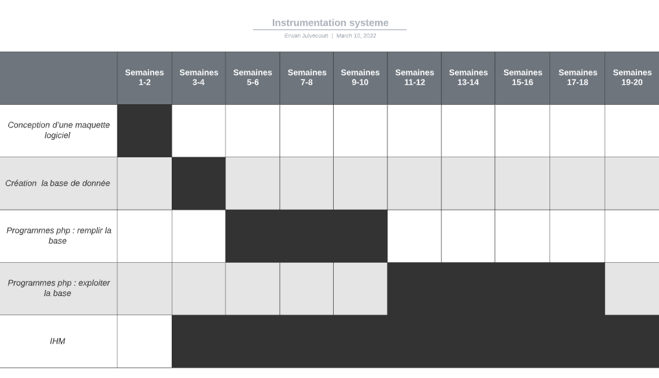
Diagramme de Définition de Bloc

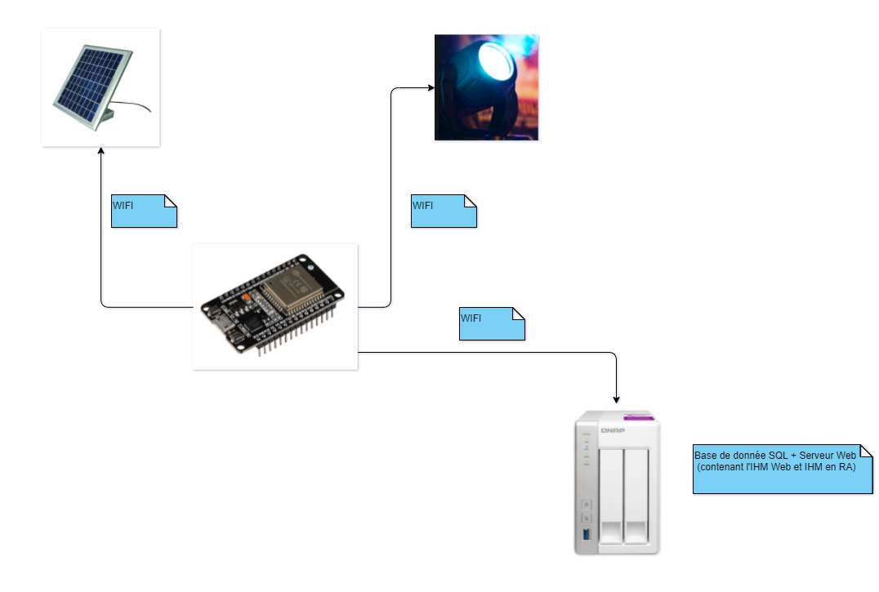
Synoptique

Diagramme de Déploiement

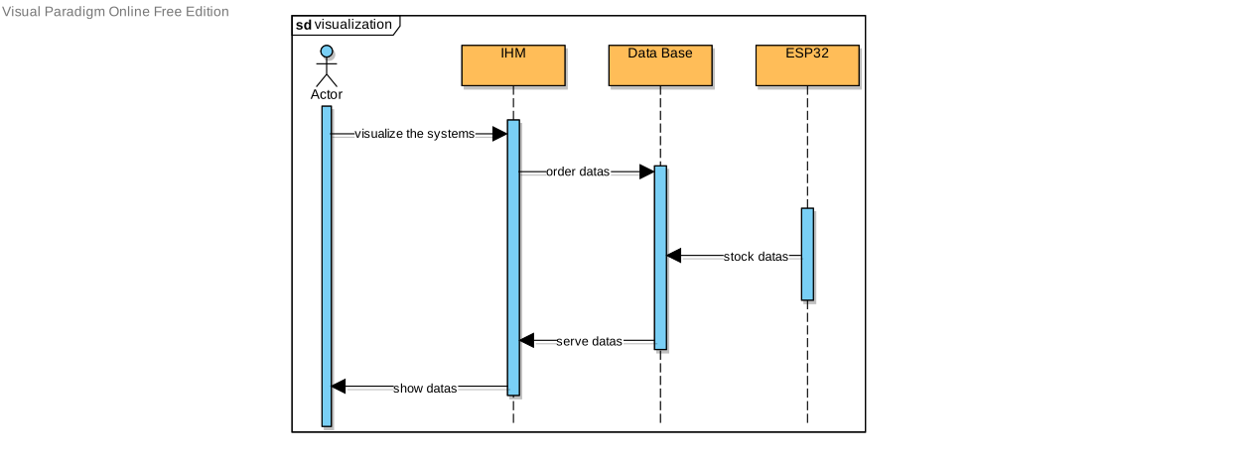
Diagramme de cas d’utilisation
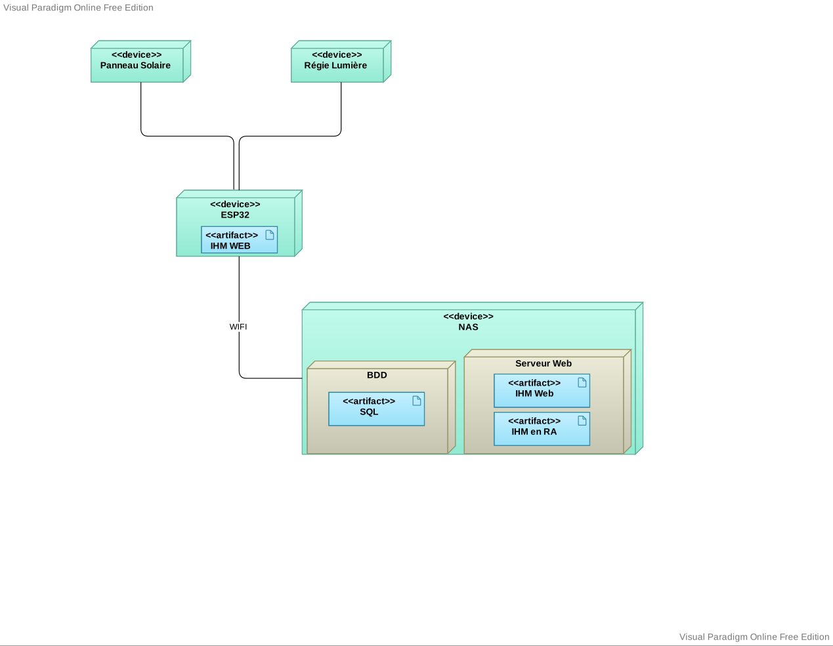

Diagramme de séquence

Présentation

Maquette IHM
.Projet%20Technique/Coming%20Soon%20Pages/IHM/index.html

NAS et Base de données
-Héberger :
Serveur WEB
SQL ( système de gestion de base de données)
phpMyAdmin (application Web de gestion SQL)
-Stocker
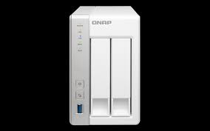


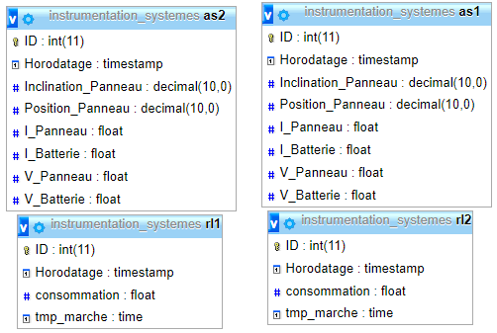
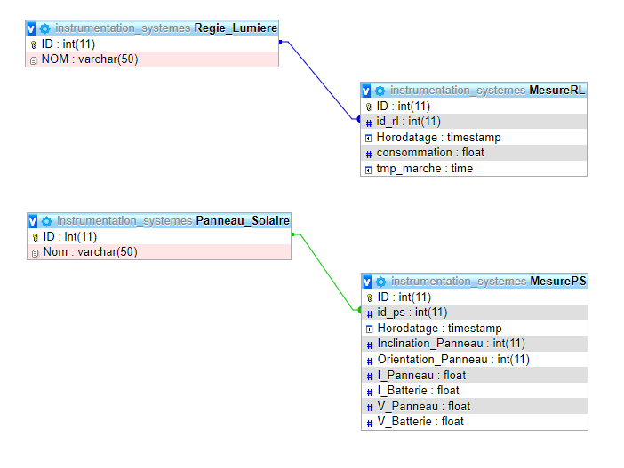
Version 1
Version 2
PHP
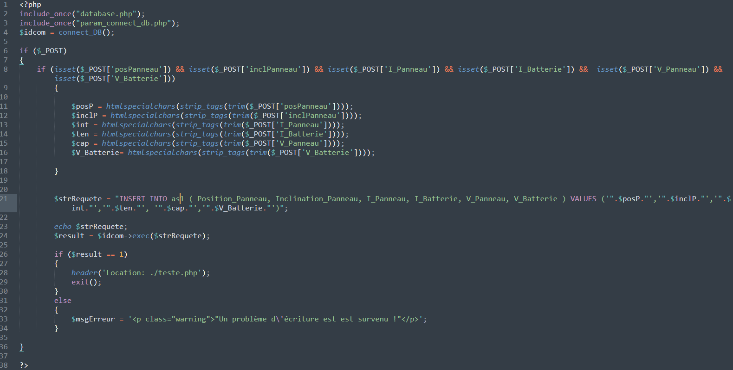

IHM
.Projet%20Technique/Template/elate/index.html#

